TRIỂN KHAI CHÍNH SÁCH TÍN DỤNG
ĐỐI VỚI NGƯỜI SAU CAI NGHIỆN MA TÚY

Ngày 03/3/2026, Phó Thủ tướng Chính phủ Hồ Đức Phớc đã ký ban hành Quyết định số 08/2026/QĐ-TTg về chính sách tín dụng đối với người sau cai nghiện ma túy. Quyết định có hiệu lực từ ngày 01/5/2026.
Quyết định này quy định về chính sách tín dụng đối với người sau cai nghiện ma túy, cơ sở sản xuất kinh doanh có sử dụng lao động là người sau cai nghiện ma túy được vay vốn từ NHCSXH để tham gia đào tạo nghề trình độ sơ cấp, đào tạo dưới 03 tháng hoặc sản xuất, kinh doanh, tạo việc làm.
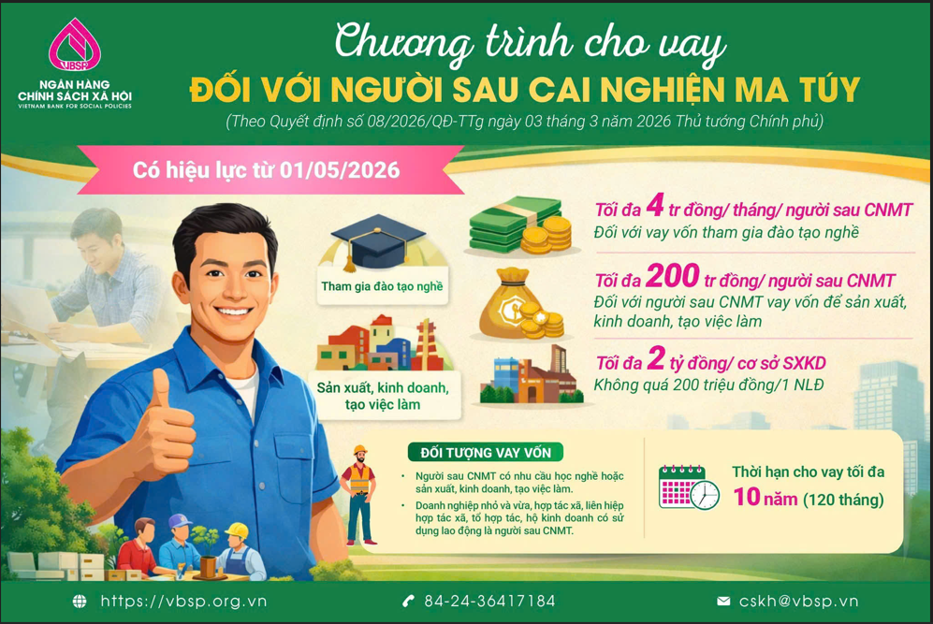
1. Đối tượng vay vốn theo Quyết định gồm:
✔️ Người sau cai nghiện ma túy từ đủ 12 tuổi trở lên đã hoàn thành cai nghiện ma túy.
✔️ Người sau cai nghiện ma túy được vay vốn NHCSXH để tham gia đào tạo nghề trình độ sơ cấp, đào tạo dưới 03 tháng.
✔️ Người lao động là người sau cai nghiện ma túy vay vốn để sản xuất, kinh doanh, tạo việc làm.
✔️ Cơ sở sản xuất kinh doanh có sử dụng lao động là người sau cai nghiện ma túy.
2. Điều kiện vay vốn theo Quyết định, để được vay vốn, người sau cai nghiện ma túy đáp ứng các điều kiện sau:
✔️ Cá nhân vay vốn học nghề hoặc tạo việc làm:
+ Có nhu cầu vay vốn và có tên trong danh sách quản lý sau cai nghiện tại địa phương (không quá 10 năm).
+ Chấp hành tốt các quy định của pháp luật.
+ Học nghề sơ cấp (<3 tháng): không còn dư nợ chương trình tín dụng cùng mục đích và có giấy xác nhận của cơ sở đào tạo nghề.
✔️ Cơ sở sản xuất, kinh doanh vay vốn
+ Được thành lập và hoạt động theo quy định của pháp luật.
+ Sử dụng tối thiểu 10% lao động là người sau cai nghiện và có hợp đồng lao động (trừ trường hợp là thành viên hộ gia đình hoặc thành viên hộ kinh doanh).
+ Lao động là người sau cai nghiện phải có tên trong danh sách quản lý sau cai nghiện tại địa phương (không quá 10 năm).
+ Có phương án vay vốn để sản xuất, kinh doanh, tạo việc làm.
3. Phương thức cho vay đối với người sau cai nghiện ma túy như sau:
✔️ Cá nhân người sau cai nghiện ma túy:
+ Vay thông qua hộ gia đình hoặc người giám hộ; đại diện hộ/giám hộ đứng tên vay và giao dịch với NHCSXH.
+ Nếu không có giám hộ hoặc thành viên hộ đủ điều kiện, người từ 18 tuổi trở lên được trực tiếp đứng tên vay.
+ NHCSXH nơi cho vay thực hiện cho vay theo phương thức ủy thác cho các tổ chức chính trị - xã hội.
✔️ Đối với cơ sở sản xuất kinh doanh: NHCSXH nơi cho vay thực hiện phương thức cho vay trực tiếp.
4. Mức vốn cho vay
✔️ Đối với vay vốn để tham gia đào tạo nghề trình độ sơ cấp, đào tạo dưới 03 tháng, mức cho vay tối đa hiện tại áp dụng là 4.000.000 đồng/tháng/người sau cai nghiện ma túy.
✔️ Đối với vay vốn để sản xuất, kinh doanh, tạo việc làm (cán nhân), mức cho vay tối đa là 200.000.000 đồng/người sau cai nghiện ma túy. Nếu đang có dư nợ chương trình vay hỗ trợ tạo việc làm hoặc các chương trình vay khác cùng mục đích, tổng dư nợ không vượt quá 200 triệu đồng/người.
✔️ Đối với cơ sở sản xuất kinh doanh, mức cho vay tối đa là 2 tỷ đồng/cơ sở sản xuất kinh doanh và không quá 200 triệu đồng/người lao động tại cơ sở sản xuất kinh doanh.
5. Thời hạn và lãi suất cho vay
✔️ Học nghề sơ cấp (<3 tháng):
+ Thời hạn cho vay = thời hạn phát tiền vay + thời gian trả nợ.
+ Thời hạn phát tiền vay: từ ngày nhận vốn đầu tiên đến khi kết thúc khóa học (bao gồm thời gian nghỉ học được bảo lưu).
+ Thời hạn trả nợ: từ ngày trả món nợ đầu tiên sau khóa học đến khi trả hết nợ.
+ Thời hạn trả nợ tối đa = 2 lần thời hạn phát tiền vay.
✔️ Sản xuất, kinh doanh, tạo việc làm: Thời hạn cho vay tối đa 120 tháng, cụ thể do NHCSXH quyết định dựa trên khả năng trả nợ và nguồn vốn.

✔️ Lãi suất:
+ Bằng lãi suất cho vay đối với hộ nghèo quy định theo từng thời kỳ.
+ Lãi suất nợ quá hạn bằng 130% lãi suất cho vay.
Tác giả: UBND xã ………, Nguồn NHCSXH Phú Riềng

